聖書のおはなし
2024.10.13
『エリコの壁』

聖書箇所 ヨシュア6:1-21
主 題 みことばに従って、勝利する
暗唱聖句 「信仰によって、人々が七日間エリコの周囲を回ると、その城壁は崩れ落ちました。」ヘブル11:30
目 標 神のみことばに従い、難しいことも乗り越えていく

教会学校のみなさん、おはようございます。

ヨシュアとイスラエル人は、ヨルダン川を渡ってカナンに入りました。カナンは、神さまがイスラエル人に与えると約束してくださった土地です。でもイスラエル人が何百年もエジプトにいた間に外国人が住む町々が出来ていました。イスラエル人がカナンに住みつくのは簡単なことではありませんでした。

１ 神様の作戦(1～7節)
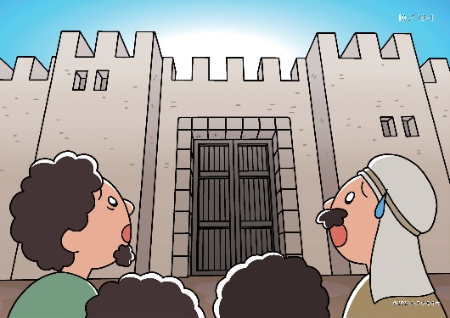

カナンに入ったヨシュアとイスラエル人の目の前には、エリコという町の高い高い壁がそび
え立っていました。「こんなりっぱな壁を造るなんて、エリコの人たちは強そうだな」「とても
勝てそうにない」「エリコに入るなんて無理だよ」。みんなは高い壁を前にして立ちすくんでしまいました。
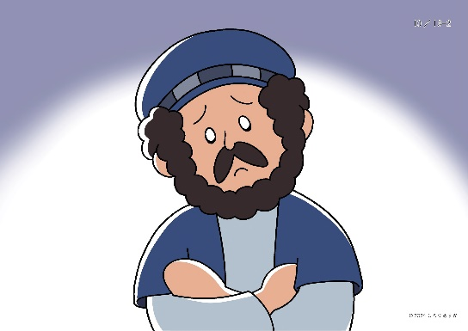

リーダーのヨシュアも、「どうしたらよいだろう」と考えていました。すると、神様のおことばがありました。「わたしは、あなたがエリコとの戦いに勝てるように助ける。それは普通の戦いではない。わたしが教えるとおりにしなさい」。神様はヨシュアに、エリコに入るための方法を詳しく教えてくださいました。ヨシュアは、「神様のおっしゃる方法は不思議だな」と思いながら、みんなに伝えました。

２ 不思議な行進(8～14節)
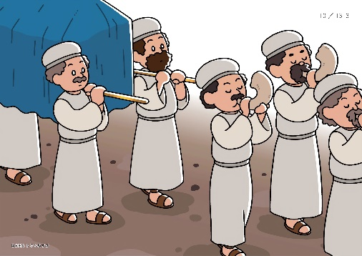

「私たちはこれから六日間、エリコの壁の周りを行進します。行進する間は、声を出したり、話したりしてはいけません。黙って町の周りを同るのです。そして七日目に、私の合図を聞いたら大声を出しなさい。その時、エリコの壁は崩れます。これは神様が教えてくださった方法です」。みんなも、「なんて不思議な戦いの方法だろう」と思ったでしょうね。神様は、行進する人の順番もお命じになりました。先頭は兵隊たち、次に角笛を吹く七人の祭司たち、次に「神様の箱」を担ぐ祭司たち、最後にまた角笛を吹く人たちです。みんなは神さまのおことばに従ってエリコの壁の周りを一周しました。誰も口をきかなかったので、角笛の音と行進する足音だけがエリコの町の周りに響いていました。

３ 崩れた壁(15～21節)
六日間、角笛を吹き鳴らしながら町の周りを一周して、七日目になりました。この日は七回、町の周りを行進しました。七周した時、ヨシュアが命じました。「さあ、時がきた！大声で叫ぶのだ！」イスラエル人は「おおーっ」と大きな声を出しました。すると、どうでしょう。頑丈なエリコの壁がガラガラと音を立てて崩れ始めたのです。
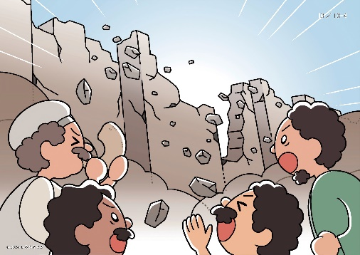

イスラエル人はエリコの町に入り、戦いに勝利することができました。ヨシュアとイスラエル人は、神様がしてくださった不思議な出来事にとても驚きながら、神様のお力を賛美しました。
いっしょに考えましょう
- ヨシュアたちの前にそびえ立っていたエリコの壁は、どんなものでしたか。(高くて頑丈で、
イスラエル人が入っていくことをはばんでいた)
- 神さまはヨシュアにどのような作戦をお与えになりましたか（六日間、黙って壁の周りを回る、七日目には七回回り、大声を上げる)
- とても不思議な作戦でした。ヨシュアとイスラエル人はどうしましたか。(神のことばに従った)
- その時、どうなりましたか。(エリコの壁が崩れた)

※ヨシュアたちは神様のことばに従って難しい問題を乗り越えましたね。みなさんも、「難しい
な。怖いな。大変そうだな」と思うときがありますか。ヨシュアたちが神様のことばに従って勝
利したように、私たちも神様にお祈りして勇気を頂き、乗り越えていきましょう。神様が助けて
くださいますよ。

今週の祈り
「神様。私たちにも『難しい』と感じることがこれからあると思います。そんなとき、神様のこ
とばを信頼して乗り越えていけるように助けてください。イエス様のお名前によってお祈りし
ます。アーメン」

